
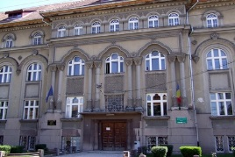


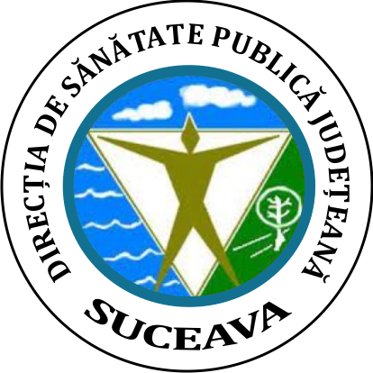
INSTITUTUL NAȚIONAL
DE SĂNĂTATE PUBLICĂ
CENTRUL REGIONAL DE
SĂNĂTATE PUBLICĂ TIMIȘOARA
CENTRUL NAȚIONAL DE EVALUARE ȘI PROMOVARE A STĂRII DE SĂNĂTATE
MINISTERUL SĂNĂTĂȚII

DIRECȚIA DE SĂNĂTATE PUBLICĂ A JUDEȚULUI SUCEAVA

COMUNICAT DE PRESĂ
Ziua Mondială a Diabetului - 14 noiembrie 2018

Direcţia de Sănătate Publică a Judeţului Suceava, în colaborare cu Școala Postliceală Sanitară ”Centrul de Studii Ștefan cel Mare și Sfânt” din Rădăuți, Cabinetele de Medicina familiei celebrează Ziua Mondială a Diabetului, în data de 14 noiembrie 2018.
Ziua Mondială a Diabetului (ZMD) are loc în fiecare an în data de 14 noiembrie, la iniţiativa Federaţiei Internaţionale de Diabet (IDF), cu sprijinul Organizaţiei Mondiale a Sănătăţii (OMS). Această zi este marcată la nivel internaţional de toate asociaţiile membre IDF, de furnizorii de servicii de sănătate şi de persoanele afectate de diabet, fiind cea mai mare campanie mondială de informare despre diabet; ZMD reprezintă o oportunitate globală de sensibilizare şi de inducere a schimbării în prevenirea bolii şi a accesului la testare şi tratament.
Logoul ZMD este cercul albastru - simbolul global pentru diabet si exprima unitatea celor implicati in lupta cu boala, ca răspuns la numarul in creștere al persoanelor afectate de diabet.
Tema pentru ZMD 2018 și 2019 este Familia și Diabetul.
Familiile au un rol deosebit de important in abordarea factorilor de risc modificabili in diabetul de tip II si, prin urmare, trebuie sa fie informate in legatura cu programele de educatie privind diabetul.
Depistarea timpurie a bolii implica si familia!
1 din 2 persoane (aproximativ 212 milioane la nivel mondial) care sufera in prezent de diabet ramane nediagnosticata.
A fost aleasă o perioadă de doi ani pentru o aliniere a campaniei la planul strategic actual IDF și pentru a facilita planificarea, realizarea, promovarea și participarea.
Materialele și acțiunile pe care le va realiza IDF în timpul celor doi ani de campanie vor urmări:
- Creșterea constientizării despre impactul pe care îl are diabetul
- de sprijin pentru cei afectați de boală
- Promovarea rolului familiei în management, îngrijire, prevenire și educație despre diabet.
Slogan - DIABETUL PREOCUPĂ FIECARE FAMILIE
Majoritatea cazurilor sunt de diabet de tip II. Astfel, exista probabilitatea ca in fiecare families a existe un pacient căruia sa nu i se fi pus incă diagnosticul. Prin urmare, recunoasterea semnelor, simptomelor si factorilor de risc pentru diabet este vitală pentru a ajuta la depistarea timpurie a bolii. Diagnosticul precoce si tratamentul sunt foarte importante in prevenirea complicatiilor.
Diabetul de tip II este factor de risc principal pentru boala de inima, accident vascular cerebral, orbire, insuficienta renala, amputarea membrelor inferioare.
Daca diabetul de tip I nu este depistat la timp, boala poate determina dizabilitati severe sau deces. Este, deci, important sa cunosti semnele si simptomele pentru a te proteja pe tine si a-ti proteja familia.
Prevenirea diabetului de tip II implica si familia!
Boala afecteaza in prezent peste 425 de milioane de persoane(20-79 ani), majoritatea fiind cazuri de diabet de tip II 2 (352 milioane), care poate fi prevenit (in 80% din cazuri, arata statisticile) prin adoptarea unui stil de viata sanatos: activitate fizica regulata, alimentatie echilibrata si un mediu de viata sănătos.
- Când familia mănâncă sănătos si membrii familiei fac impreuna miscare, toti beneficiază de aspectele pozitive si incurajează comportamentele care ajuta la prevenirea diabetului de tip II.
- Familiile au nevoie sa traiasca intr-un mediu care sustine stilul de viata sanatos si care le ajuta sa previna diabetul de tip II. 70% din cazurile de moarte subita in randul adultilor este cauzat in mare masura de comportamentele invatate in timpul adolescentei, arata datele Federatiei Internationale a Diabetului.
În prezent, la nivel mondial, trăiesc peste 425 milioane de persoane (20-79 ani) cu diabet, iar cele mai multe din aceste persoane cu diabet tip 2 (352 milioane), care poate fi prevenit prin activitate fizică regulată, dieta sănătoasă, echilibrată și promovarea unui mediu sănătos de viață.

Conform studiului PREDATORR „Prevalența diabetului și prediabetului în populația adultă din România”: în anul 2017 la o populaţie adultă de 14382000 erau înregistrate 1785300 cazuri de diabet la adulţi cu vârste între 20 și 79 de ani, cu o prevalenţă a bolii de 12,4%. Deoarece în multe cazuri diabetul zaharat rămâne nediagnosticat, numărul persoanelor care au diabet ar putea fi mult mai mare.

Evidenţa diabetului zaharat (în cabinetul de nutriţie şi diabet), in judetul Suceava, intre anii 2015 - 2017
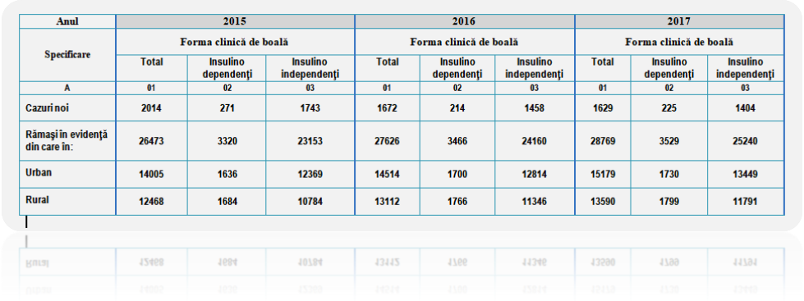

Acţiunile de Informare-Educare-Comunicare planificate:
- Eveniment cu tema „Învățați despre diabet” - Școala Postliceală Sanitară ”Centrul de Studii Ștefan cel Mare și Sfânt” din Rădăuți.
- Testari gratuite ale glicemiei, miercuri , in intervalul orar 10 – 15, la sediul Școalii Postliceale Sanitare Centrul de Studii „Ștefan cel Mare și Sfânt” Rădăuți, Str. Dobrogeanu Gherea nr. 12, Radauti, în incinta Școlii Gimnaziale “Gheorghe Popadiuc”.

De asemenea, cei care doresc o interpretare a valorii glicemiei, se pot adresa cadrelor medicale care vor fi prezente la eveniment, alături de elevii voluntari ai şcolii.
- Publicarea de articole și postarea de materiale informative pe site-ul instituției
- Promovarea campaniei și a materialelor de campanie în cadrul rețelelor de socializare
- Distribuirea și postarea de materiale informative în locuri publice
- Organizarea în școli de evenimente cu tema „Învățați despre diabet”
Campania este organizată în cadrul Subprogramului de evaluare şi promovare a sănătăţii şi educaţie pentru sănătate al Ministerului Sănătății și coordonată tehnic la nivel național de către Institutul Național de Sănătate public.

